**Tesisat Teknolojisi ve İklimlendirme Alanı**

 Okulumuzda Bulunan Dallar

* Soğutma ve İklimlendirme Sistemleri

Tesisat teknolojisi ve iklimlendirme sektörü, ülkemizde hızla yayılan ve genişleyen, sürekli ve dinamik bir gelişim içindedir. Bu özellikleri nedeni ile doğal gaz sektörü, stratejik bir endüstri olarak ülkelerin yakın ilgisini çekmekte ve bu sektör için devletler tarafından özel planlamalar yapılmaktadır. Özellikle ülkemizde ısınma amacıyla kullandığımız doğal gazın dışa bağımlı olarak kullanılması, mevcut kaynaklarımızın kısıtlı oluşu ve doğal gazın özelliği itibarıyla diğer yakacaklardan birçok üstünlüğünün olması, doğal gazın etkili ve verimli kullanılması ile ilgili özel tedbirler alınmasını gerektirmektedir. Gaz ve tesisat sektöründe, ülkemizde doğal gazın hızla yayılmasından dolayı büyük oranda istihdam açığı oluşmaktadır. Ayrıca gaz yakan cihazların imalatını yapan firmaların hızla kendilerini yenilemeleri ve teknolojinin gereklerine göre cihazlarını geliştirmeleri bu dalda büyük oranda servis elemanı ihtiyacını doğurmaktadır.

Soğutma ve iklimlendirme, insan hayatının rahat ve konforlu yaşam sürdürebilmesi için vazgeçilmez bir sektördür. Teknolojinin gün geçtikçe ilerlemesiyle birlikte ülkemizde soğutma ve iklimlendirme alanlarını da buna paralel olarak gelişmektedir.

İklimlendirme ve soğutma teknikerleri çeşitli tesislerdeki soğutma ve havalandırma sistemlerinin işletilmesi, bakım ve kontrolü gibi hizmetleri yapmak üzere kamu ve özel sektör kuruluşlarında görev alabilirler.

Deprem kuşağında olan ülkemizde yanlış yapılan sıhhi tesisat sisteminin binaya getirdiği ekstra yükün yapının mukavemetini ve statiğini bozduğu bilinen bir gerçektir. Bu dalda teknolojinin gereklerine uygun bilgi ve becerisi yüksek kaliteli iş gücüne ihtiyaç duyulmaktadır.

Su ve ısınma, insanların en temel biyolojik ihtiyaçlarındandır. Bu ihtiyaçları karşılayan bilim ve teknik alanı, tesisat teknolojisidir. Bu meslek alanında tesisatçı kadroları görev yapmaktadır. Su ve ısıtma tasarımı, projelendirme, teknik montaj, işletme, bakım ve onarımı çeşitli kademe ve alanlarda görev yapan tesisat elemanları yapmaktadır.

Doğal gazın kullanıma başlamasıyla bu meslekte iş bulma imkânı daha da artmıştır.  Tesisat işlerinin yapılabilmesi için küçük sermaye yeterli olmaktadır. En önemli iş  yapabilme kriteri mesleği bilme ve montaj yeteneğidir.

Bu mesleğin yapılabilmesi için fazla bir sermayenin gerekmemesi de önemli bir  avantajdır. İnsanlar var oldukça bu mesleğe duyulan ihtiyaç da hep var olacaktır.

**Meslek Elemanlarında Aranan Özellikler**

Tüm duyu organları işlevlerini tam olarak yerine getirir durumda olabilme, çok iyi  gözlem ve dinleme yeteneğine sahip olabilme, ellerini (tüm vücudunu) iyi kullanabilme, titiz ve dikkatli olabilme, sorumluluk sahibi olabilme, problem çözme ve hızlı karar verme yeteneğine sahip olabilme, analitik ve pozitif düşünme yeteneğine sahip olabilme, ekip içinde çalışabilme ve başkaları ile iyi iletişim kurabilme gibi özelliklerin yanı sıra ayrıca ağır çalışma koşullarına uygun fiziksel yapıya sahip olmaları gerekmektedir. İşe başlama ve sonunu getirme istikrarında olmalıdır.

Isıtma ve gaz yakıcı cihazlar (servis) elemanı olmak isteyenlerin elektrik, elektronik ve mekanik konularına da ilgi duymaları gerekmektedir. Muhakeme yeteneği olmalı ve müşterilerle iyi diyalog kurmaları gerekmektedir.

Soğutma ve iklimlendirme teknisyeni olmak isteyenlerin elektrik , otomatik kontrol, makine, soğutma ve iklimlendirme alanlarında ilgi duymaları önemlidir.

**Çalışma Ortamı Ve Koşulları**

Tesisat teknolojisi ve iklimlendirme alanında eğitim alan bireyler; çalışmalarını hem kapalı mekânlarda hem de açık alanda ve her türlü iklim koşullarında yürütürler. Bu alandaki tüm çalışanlar görevlerini yaparken diğer sektörlerdeki çalışanlarla ve müşterilerle sağlıklı etkileşimde bulunmalı ve görevlerini meslek ahlakına uygun olarak yürütmelidirler.   
Delici, kesici, yanıcı özellikteki çalışma ortamında sağlık ve güvenlik kurallarına uymak ve dikkatli çalışmak zorundadır.

**İş Bulma İmkânları**

Türkiye genelinde doğal gaz kullanımının hızla yayılması bu sektörde bilgi, beceri ve belgeye sahip yetişmiş eleman ihtiyacını doğurmaktadır. 21 Temmuz 2004 tarihli ve 25.529 Sayılı Resmî Gazetede yayımlanmış olan Enerji Piyasası Düzenleme Kurumu (EPDK) Doğalgaz Piyasası Sertifikası Yönetmeliğinde değişiklik yapılmasına ilişkin yönetmeliğinin 1. maddesi (İ) bendi uyarınca '' İç tesisat ve servis hatları sahipleri, doğalgazla ilgili faaliyetlerinde, tesisatçı kadrolarında 3308 sayılı Meslekî Eğitim Kanuna göre düzenlenmiş belgelere sahip personel çalıştırmak zorundadır'' denilmektedir. Bu nedenle doğal gaz sektörü, gaz ve tesisat teknolojisi alanından yetişmiş kalifiye eleman ihtiyacını arttırmaktadır.   
Bu sektördeki mesleklerde iş bulma olanakları oldukça fazladır. Bu meslekle ilgili faaliyet gösteren bir şirkette çalışılabileceği gibi ustalık belgesini de almak koşuluyla kendi iş yerini de açabilirler.   
Tesisat teknolojisi alanı istihdam alanları;

* Doğal gaz taahhüt firmaları,
* Yakıcı cihazların servisleri,
* Fabrikaların kazan daireleri,
* Sıhhi tesisat taahhüt firmaları,
* Isıtma tesisatı taahhüt firmalarında vb.

Soğutma ve iklimlendirme teknisyenleri, kendi iş yerlerini açabilir. Bakım ve onarım görevi gibi işlerle ilgili olarak özel sektörde ya da kamu kurum ve kuruluşlarında çalışabilirler. Endüstriyel ve merkezî iklimlendirme teknisyenleri soğutma tesislerinin imalatının işletilmesiyle ilgili santrallerde, bakım onarın hizmeti veren firmalarda çalışabilirler.

**Eğitim Ve Kariyer İmkânları**

Meslek liselerinin Tesisat Teknolojisi ve İklimlendirme bölümünde tüm dalların eğitimleri verilmektedir.  
Meslek lisesinden mezun olan öğrenciler iki yıllık meslek yüksek okullarının TESİSAT TEKONOLOJİSİ BÖLÜMÜ, İKLİMLENDİRME VE SOĞUTMA BÖLÜMÜ ve DOĞALGAZ VE İKLİMLENDİRME BÖLÜMLERİNE sınavsız geçiş yapabilmekte.  
Meslek lisesi mezunu öğrenciler dört yıllık fakültelerin TESİSAT ÖĞRETMENLİĞİ ve ENERJİ ÖĞRETMENLİĞİ bölümlerine katkı puanı alarak rahatlıkla eğitimlerini devam edebilmektedir.

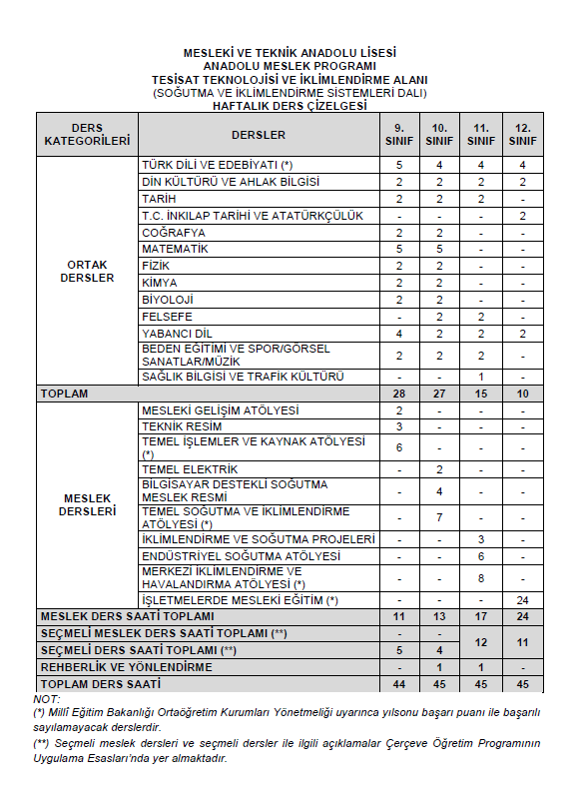Bunların yanında iki yıllık meslek yüksek okulu mezunları iki yılın sonunda DİKEY GEÇİŞ SINAVINA girerek dört yıllık TEKNİK EĞİTİM FAKÜLTELERİNE ve MAKİNA MÜHENDİSLİĞİ bölümlerine geçiş hakkını elde edebilirler.